【汤以恒谈乡村全科助理医师】如何安排复习顺序更合理？
编者按： 2016年是乡村全科执业助理医师资格考试举行的第一年，对于报考乡村全科助理医师考试的考生来说，基础差、底子薄、多年未参加考试等现实状况已成为阻挡考试的最大障碍。医学教育网特此邀请多位医考培训大咖来为大家讲解乡村全科助理医师各部分内容的复习建议及方法，下面让我们一起来听一听名师汤以恒谈如何安排乡村全科执业助理医师考试复习顺序更合理！

作为医学教育网的主讲老师之一，根据考题可能的比例，以及复习的难易程度，对全国准备参加乡村全科助理医师考试的考生提出如下建议：
（一）首先复习第三部分——全科医疗。
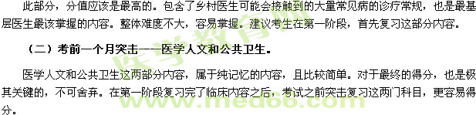
医学教育网2016年乡村全科执业助理医师考试的相关课程，也将按照以上顺序进行录制，讲解每门课程的重要考点、记忆方法，各位乡村医生只需要在家里轻点鼠标，就可以迅速在老师的带领下，掌握那些看上去很难的知识点，从而省去自己看书不得要领的苦恼，有效提高复习效率。


